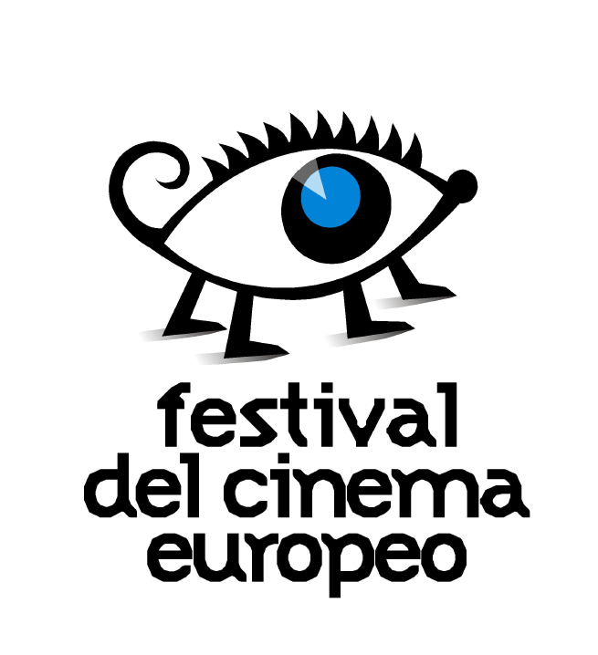

Nella splendida cornice della città di Lecce, si terrà dal 31 marzo al 5 aprile 2009, la 10°edizione del Festival del Cinema Europeo, membro del Coordinamento Italiano dei Festival del Cinema, riconosciuta dal Ministero per i Beni e Le Attività Culturali, manifestazione di interesse nazionale.
Per il primo anno, il Rotary Club di Gallipoli ha deciso di sostenere la manifestazione, i cui obiettivi sono in perfetta assonanza con le finalità istituzionali di comprensione del mondo, attraverso scambi culturali, creando opportunità di importazione ed esportazione di benefici di crescita, umani e culturali attraverso il cinema.
Il cinema ci offre la possibilità, attraverso l’analisi della fotografia delle immagini, dei dialoghi e a volte dei silenzi, di assistere a un panorama di informazioni inimmaginabili, portando a conoscenza certe realtà che arrivano a suscitare sgomento e incredulità, ma anche semplice incanto e stupore, sensazioni quasi dimenticate dal mondo contemporaneo, spesso tutto preso dai suoi effetti speciali.
Il Rotary Club di Gallipoli comparteciperà al Premio per il Miglior Film, con un contributo di 2.000,00 Euro, che sarà assegnato dalla Giuria Internazionale del Festival, presieduta da Eva Zaoralova direttrice di Karlovy Vary, il più importante Festival dell'Est Europeo ed individuato in collaborazione con una Giuria Rotariana che selezionerà il film che abbia tematiche atte a propagare la comprensione reciproca, la cooperazione e la pace, che stimoli alla riflessione sulla diversità culturale, che più sia consono all'obiettivo del “dialogo tra le società e le culture”.

